屏风工作位 参数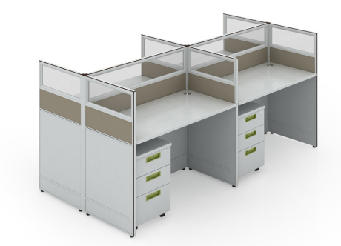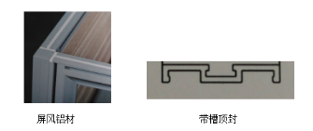

规格1200mm*600mm*1200mm

主要参数：
（1）屏风框架：屏风边框全铝合金结构（玻璃边框为斜边设计），宽度40MM，铝材壁厚1.2MM，颜色整体为烟灰色，面盖平嵌3毫米宽白色装饰条。
（2）屏风板材：屏风上半部为5mm厚磨砂玻璃饰面,下部为三聚氢胺板（颜色:金橡木色）。具有耐磨、硬度高、防水、防污、耐高温、抗酸碱等优点，表面哑光持久，粘贴剂采用进口白胶，性能可靠持久；遇到潮湿或湿度较高情况不鼓起，不变形。底部踢脚板为封闭式强弱电走线槽。
（3）台面：采用三聚氰胺板饰面。具有耐磨、硬度高等优点，表面哑光效果持久，基材E1级中密度刨花板厚度25mm，台面规格：1160*600mm。备有计算机、电源、电话等强弱电走线孔。
（4）边柜（规格：1400*300*1100MM）、三抽推柜(规格：宽410*深450*高620（高度含轮）)，采用三聚氰胺板饰面，木制三推柜，带万向轮。E1级中密度刨花板。
（5）板材封边：木制部分所有板材均须采用pvc加热熔胶封边。
（6）配件：优质五金件。整体结构连接紧凑、牢固。

2.4M会议桌 参数
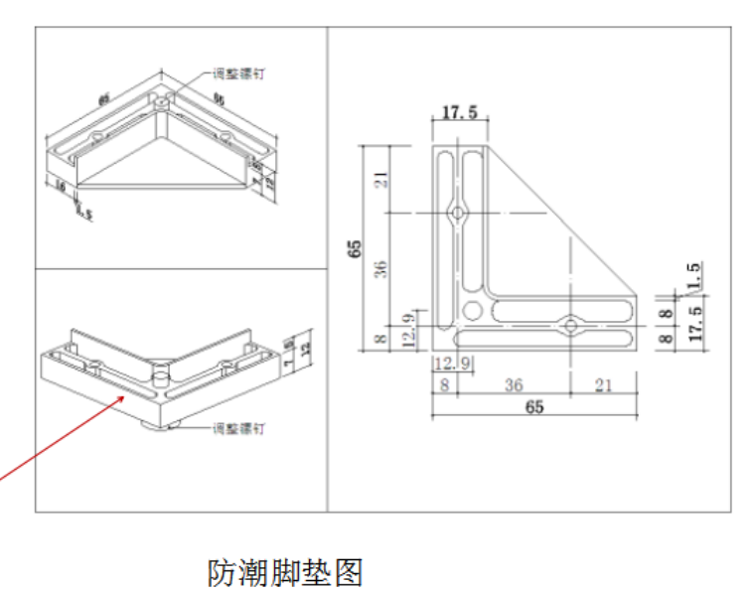
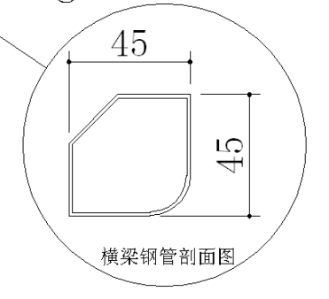
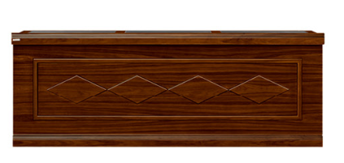
规格：2400mm*600mm*750mm
材 料：
（1）饰面：采用优质胡桃木皮，木皮厚度0.6mm，表面平整，纹理清晰自然。
（2）基材：选用E1级中密度板纤维基材，符合国家环保标准。实木木材封边并进行封固，防止其吸收外界水分；桌面内部嵌入横梁采用45*45*1.2MM异形管（如图）经过表面防锈，喷砂而成，横梁与钢脚采用螺栓固定连接，保证牢固。（提供与材质要求一致的横梁一根长度不低于1米）
（3）油漆：采用优质A级油漆，附着力强、流平性高、涂层亮度均匀；采用“五底三面”工艺，非显孔亚光，两面均衡油饰，漆膜附着力达到1级，硬度达到3H以上。无刺鼻性气味。
（4）五金配件:桌底部四角边缘装有65*65*12mm(高度不含调整脚钉)的铝合金一体挤压成型可调整高度防潮脚垫，可调整高度0-15mm；脚垫安装在柜底部四角连接处，并且嵌入底座直角两侧板内侧5mm，铝合金脚垫与两侧板截面连接处尺寸为16mm，并且用两个自攻螺丝固定，脚垫不得超出两侧板外沿；整体表面喷砂处理，保证文件柜牢固并且防潮。

2.1M会议桌 参数
规格：2100mm*600mm*750mm
材 料：
（1）饰面：采用优质胡桃木皮，木皮厚度0.6mm，表面平整，纹理清晰自然。
（2）基材：选用E1级中密度板纤维基材，符合国家环保标准。实木木材封边并进行封固，防止其吸收外界水分；桌面内部嵌入横梁采用45*45*1.2MM异形管（如图）经过表面防锈，喷砂而成，横梁与钢脚采用螺栓固定连接，保证牢固。
（3）油漆：采用优质A级油漆，附着力强、流平性高、涂层亮度均匀；采用“五底三面”工艺，非显孔亚光，两面均衡油饰，漆膜附着力达到1级，硬度达到3H以上。无刺鼻性气味。
（4）五金配件:桌底部四角边缘装有65*65*12mm(高度不含调整脚钉)的铝合金一体挤压成型可调整高度防潮脚垫，可调整高度0-15mm；脚垫安装在柜底部四角连接处，并且嵌入底座直角两侧板内侧5mm，铝合金脚垫与两侧板截面连接处尺寸为16mm，并且用两个自攻螺丝固定，脚垫不得超出两侧板外沿；整体表面喷砂处理，保证文件柜牢固并且防潮。

演讲台 参数

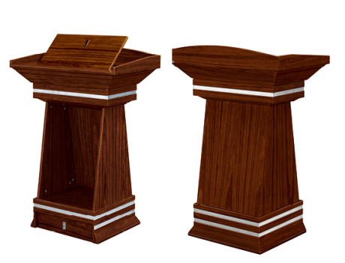

规格：700mm*600mm*1080mm
材 料：
（1）饰面：采用优质胡桃木皮，木皮厚度0.6mm，表面平整，纹理清晰自然。
（2）基材：选用E1级中密度板纤维基材，符合国家环保标准。实木木材封边并进行封固，防止其吸收外界水分；台面板材厚度25mm及以上, 其余基材18mm厚及以上，板材经防腐、防虫等处理。
（3）油漆：采用优质A级油漆，附着力强、流平性高、涂层亮度均匀；采用“五底三面”工艺，非显孔亚光，两面均衡油饰，漆膜附着力达到1级，硬度达到3H以上。
（4）五金配件：采用优质、耐用的五金配件。

